- SSM Parameter Store
  - Cung cấp Hierarchical storage để lưu thông tin biến môi trường và secret
  - Là 1 thành phần trong AWS Systems Manager (SSM)
  - Đặc điểm
    - Là 1 Serverless storage cho configuration & Secret
  - Usecase
    - Thường lưu & quản lý biến môi trường, username & password, database string, license code, …
    - Tạo biến môi trường cho serverless

- Feature
  - Notification khi param thay đổi
  - Organize and control access
  - Support lưu lại nhiều version
  - Support Multi A-Z
  - Tích hợp với Secrets Manager
  - Tích hợp với các AWS Service: EC2, ECS, Lambda, …

- Các thành phần
  - Name (path)
    - Tổ chức theo in hierarchies
    - VD: dev/db/mysql/db-string
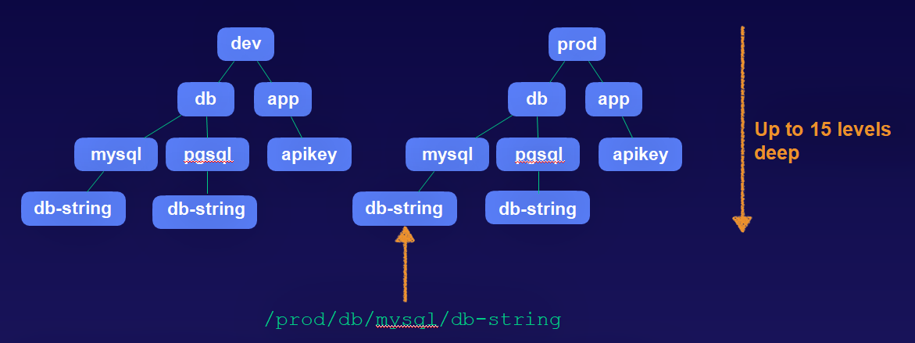
  - Tier
    - Standard
      - Max: 10,000 param
      - Param size: 4KB
      - Ko support param policy
      - Free
    - Advanced
      - Hơn 10,000 param
      - Param size: 8KB
      - Support param policy
      - Có tính phí
    - Intelligent-Tiering
  - Parameter policy (only advanced tier)
    - Chỉ định thời gian param tồn tại (Time to live – TTL)
    - Các loại
      - No expiration policy
      - Absolute time
Set theo ngày
      - Relative time
Set theo bao nhiêu tiếng
  - Type
    - String
      - String hoặc AMI
    - StringList
    - SecureString
      - String được encrypt bằng KMS
  - Value
    - Có thể lưu dưới dạng text hoặc encrypted text
  - History
    - Lưu các version của parameter
  - Sau khi tạo xong param thì sẽ vào trong code sử dụng
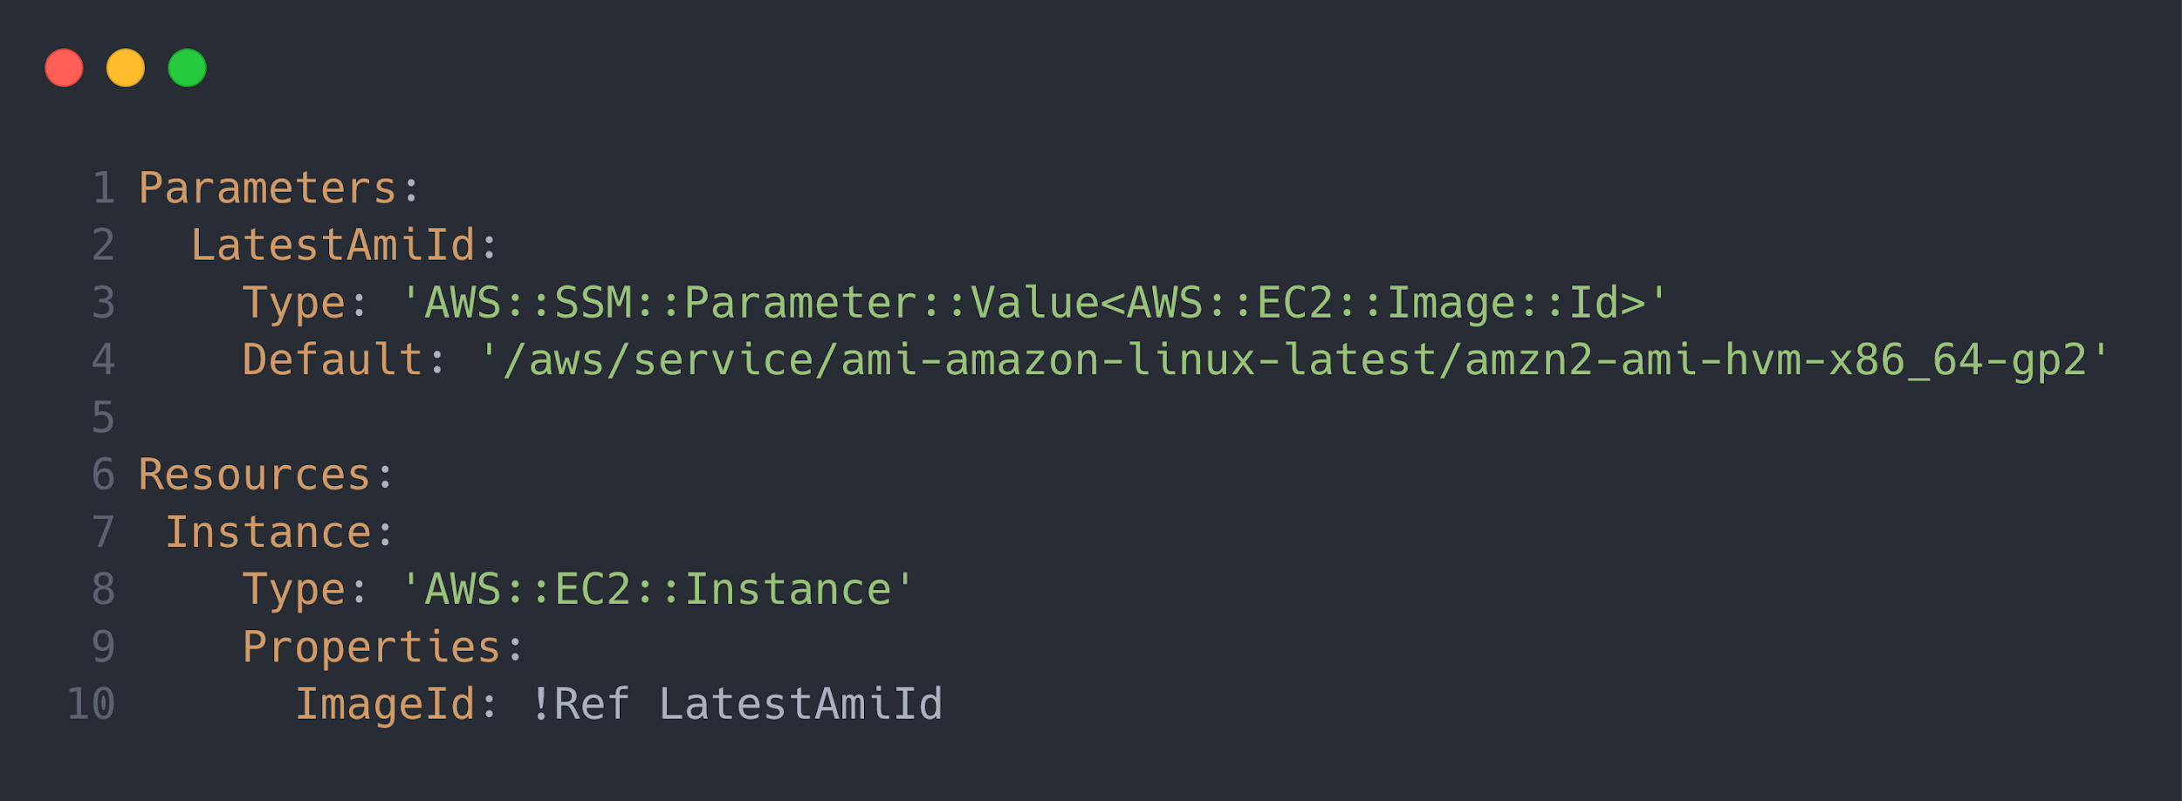

- Config
  - Setup
https://docs.aws.amazon.com/systems-manager/latest/userguide/parameter-store-working-with.html
https://www.youtube.com/watch?v=zxi3M_rIE2k

- Reference
https://docs.aws.amazon.com/systems-manager/latest/userguide/systems-manager-parameter-store.html

